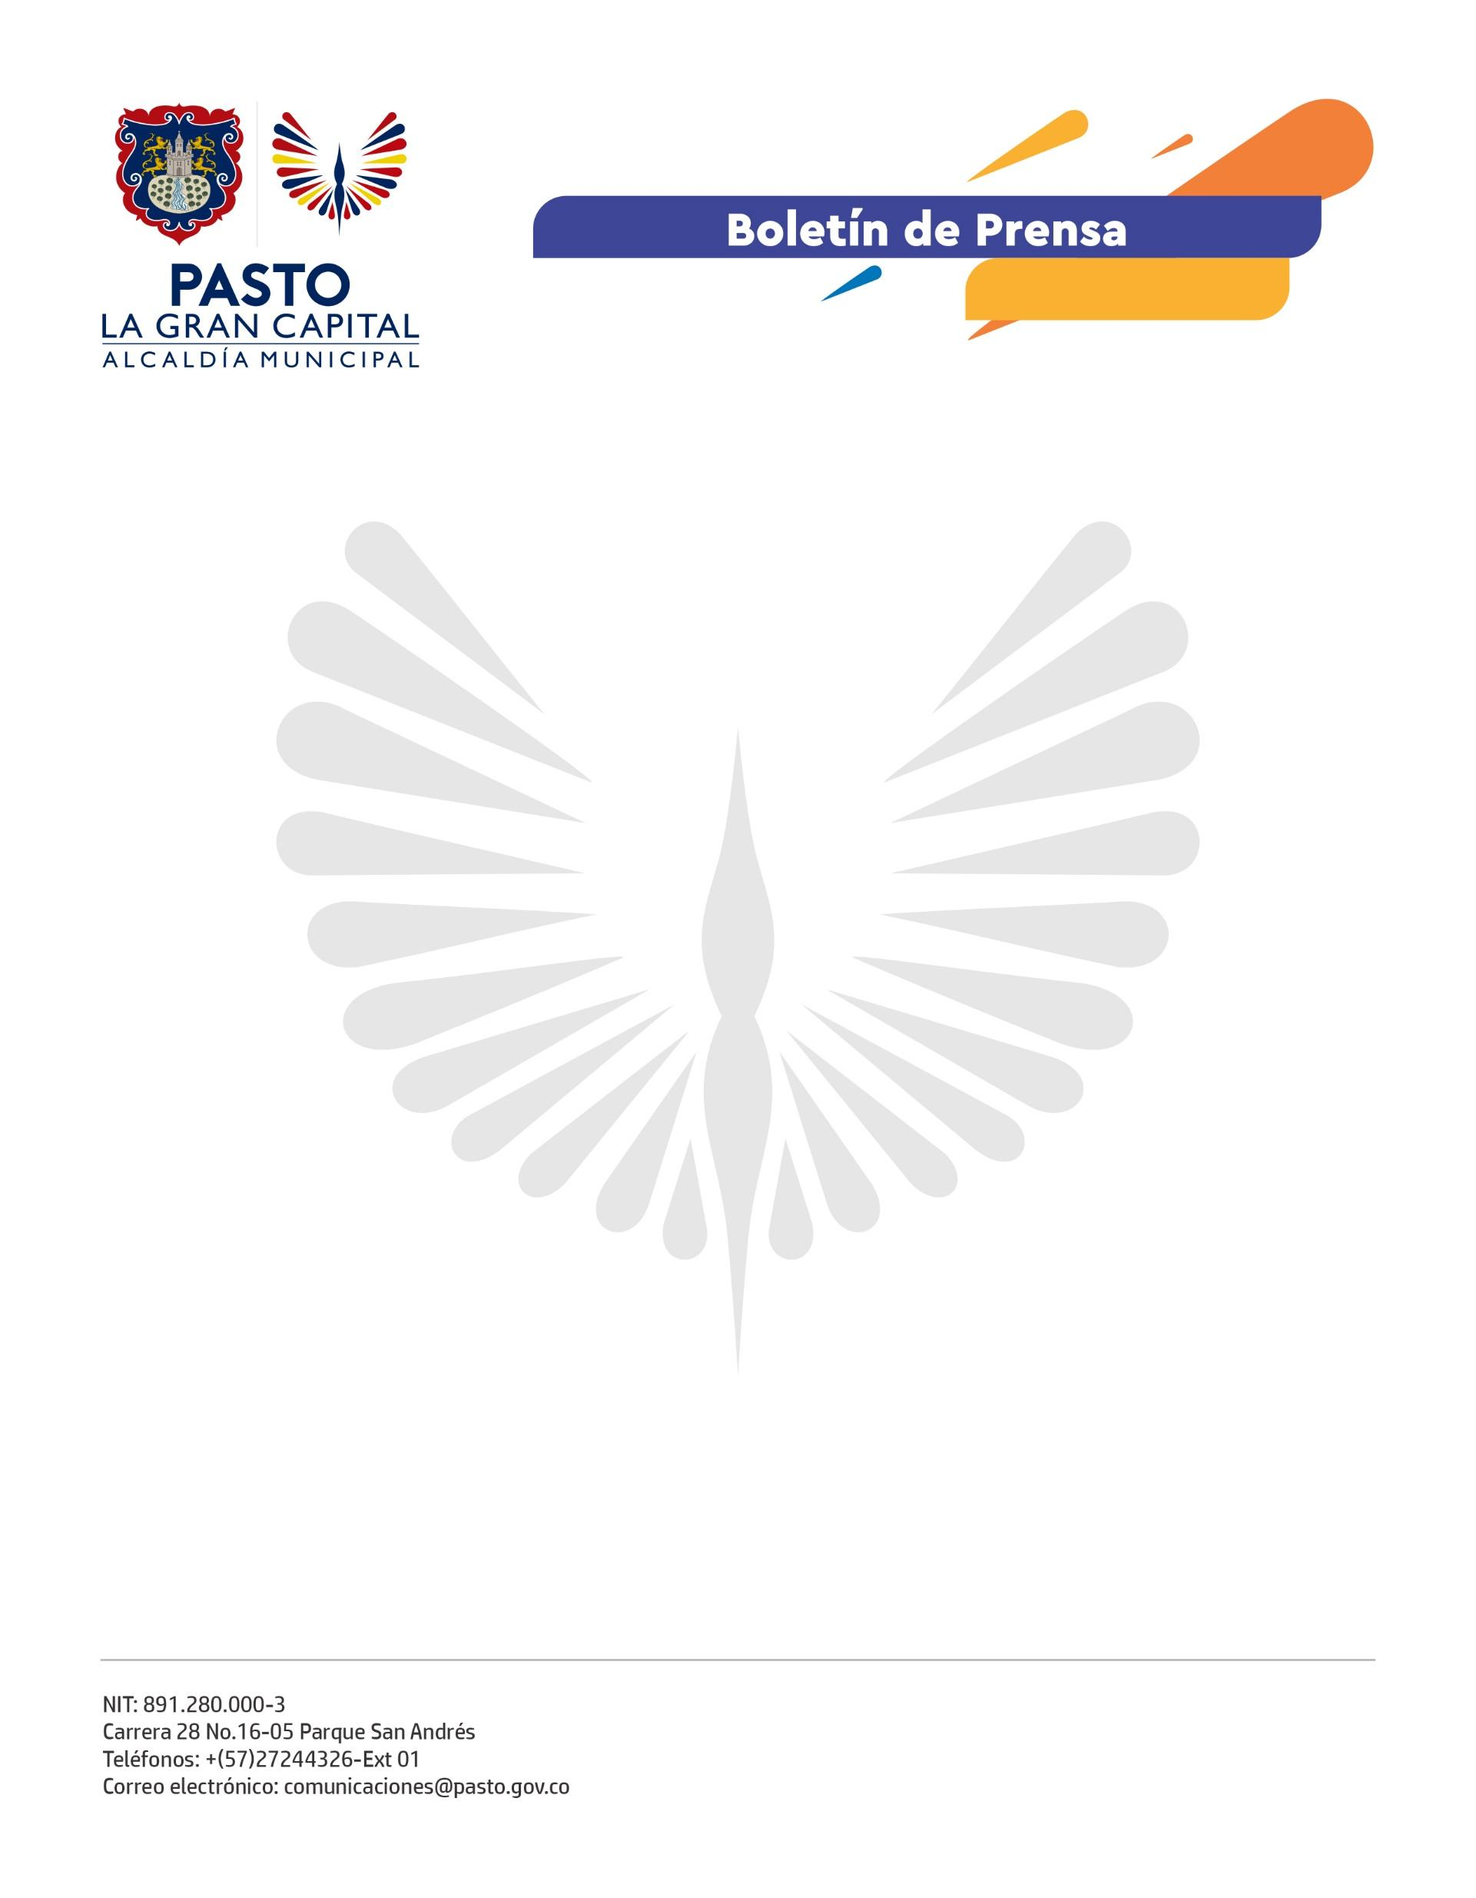
No. 230
24 de abril de 2022

SECRETARÍA DE SALUD CONVOCÓ COMITÉ MUNICIPAL DE VACUNACIÓN FRENTE A LA JORNADA NACIONAL DE LAS AMÉRICAS
Para aunar esfuerzos con motivo de la segunda Jornada Nacional de Vacunación de las Américas, la Alcaldía de Pasto, a través de la Secretaría de Salud, convocó a las Instituciones Prestadoras de Salud (IPS), Entidades Administradoras de Planes de Beneficios (EAPB), Pasto Salud E.S.E. y otros actores sociales al Comité Municipal de Vacunación para implementar las estrategias de vacunación y vigilancia en salud pública.
Se desarrolló un trabajo interinstitucional con el objetivo de aumentar la cobertura de vacunación de todos los biológicos del Programa Ampliado de Inmunizaciones (PAI), así como para poner al día el esquema de vacunación de la población objeto, que se dejó de vacunar en el 2021, y garantizar en las niñas y niños de 13 meses a 11 años, la aplicación de una dosis adicional contra sarampión y rubéola y una dosis única de vacuna contra la fiebre amarilla en la población de 1 a 59 años.
La coordinadora de vacunación del PAI, Rosa Madroñero Bravo, precisó que, durante la jornada que se llevó a cabo en el auditorio de la Alcaldía de Pasto – Sede San Andrés, se analizaron diferentes estrategias para cumplir con los objetivos del comité.
“Es importante cumplir con las coberturas útiles en el municipio, con una dosis de refuerzo de la vacuna contra sarampión y rubéola a niños nacidos desde el 1 de enero de 2010 hasta el 31 de diciembre de 2019, así como la vacunación de esquema regular en niños menores de 6 años porque solo así se previene la morbilidad y mortalidad”, indicó la funcionaria.
La subsecretaria de Salud Pública, Marta Cecilia Dávila Figueroa, destacó que, durante el comité, se hizo un llamado a los actores principales del sistema de salud para generar estrategias conjuntas y articuladas que permitan avanzar en la continuidad del esquema regular de vacunación.
Por su parte, el personero de Pasto, Juan Pablo Mafla Montenegro, resaltó los retos que tiene el PAI en el municipio, donde el alcance de la cobertura de la dosis adicional de sarampión y rubéola no es el esperado; por eso, hizo el llamado a los padres de familia y cuidadores para que lleven a sus niños a vacunar, aplicarles los biológicos correspondientes de acuerdo con su edad y así cuidar la salud pública de los todos los habitantes del territorio.

